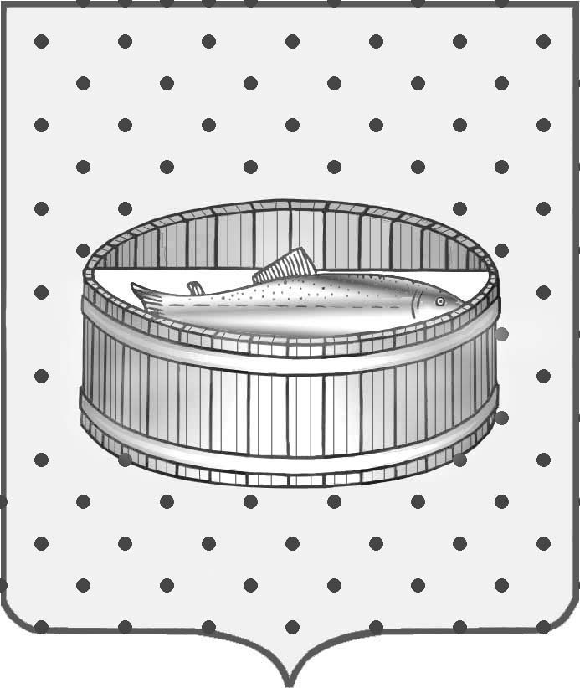
Ленинградская область
Лужский муниципальный район
Совет депутатов Лужского городского поселения
третьего созыва

РЕШЕНИЕ

23 июня 2015 года № 66

О задолженности по страховым взносам в Пенсионный фонд Российской Федерации юридических лиц и индивидуальных предпринимателей

Заслушав информацию начальника Управления Пенсионного фонда Российской Федерации в Лужском районе Ленинградской области Сеуткиной Г.Н. о задолженности по страховым взносам в Пенсионный фонд Российской Федерации юридических лиц и индивидуальных предпринимателей, Совет депутатов Лужского городского поселения РЕШИЛ:

Информацию о задолженности по страховым взносам в Пенсионный фонд Российской Федерации юридических лиц и индивидуальных предпринимателей, принять к сведению.

Глава Лужского городского поселения,
исполняющий полномочия председателя
Совета депутатов В.Н. Степанов

Разослано: администрация ЛМР, прокуратура.

